●取組みのタイトル

●関連するＳＤＧｓの目標の番号 ※該当するものすべて記入してください。
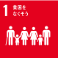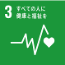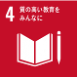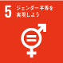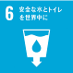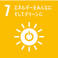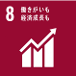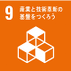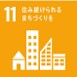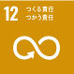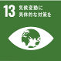
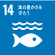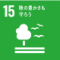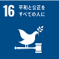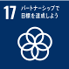
●取組みの概要

●コメント（自由にご記入ください）

◆応募者情報◆
団体名等
担当者 |  | 電話番号
ﾒｰﾙｱﾄﾞﾚｽ
※団体等の
ｳｪﾌﾞﾍﾟｰｼﾞ/URL
※市ホームページからのリンクを希望する場合はご記入ください。
ただし、リンク先はＳＤＧｓの取組みを紹介する記事とします。

